[**Linux目录结构和常用命令**](http://www.cnblogs.com/JCSU/articles/2770249.html)

**一、Linux目录结构**

你想知道为什么某些程序位于/bin下，或者/sbin，或者/usr/bin，或/usr/sbin目录下吗？例如，less命令位于/usr/bin目录下。为什么没在/bin中，或/sbin，或/usr/sbin目录中？所有这些目录之间有什么不同？

在这篇文章中，让我们回顾一下Linux的文件系统结构，并理解各上层目录的含义。

蓝色：表示目录

青色：表示链接

黑色：表示文件

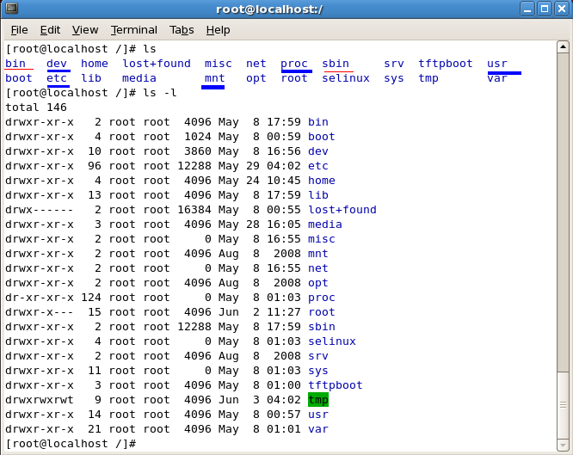

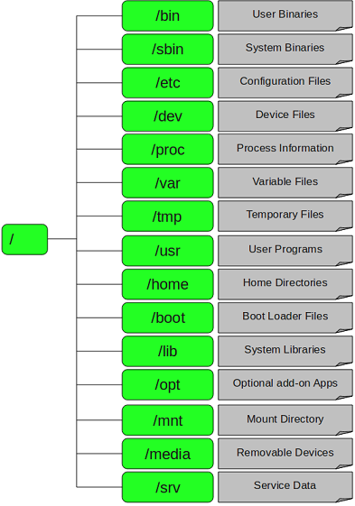

1、**/**- 根  
每一个文件和目录从根目录开始。  
只有root用户具有该目录下的写权限。请注意，/root是root用户的主目录，这与/.不一样

2、**/bin**中 - 用户二进制文件  
包含二进制可执行文件。  
在单用户模式下，你需要使用的常见Linux命令都位于此目录下。系统的所有用户使用的命令都设在这里。  
例如：ps、ls、ping、grep、cp

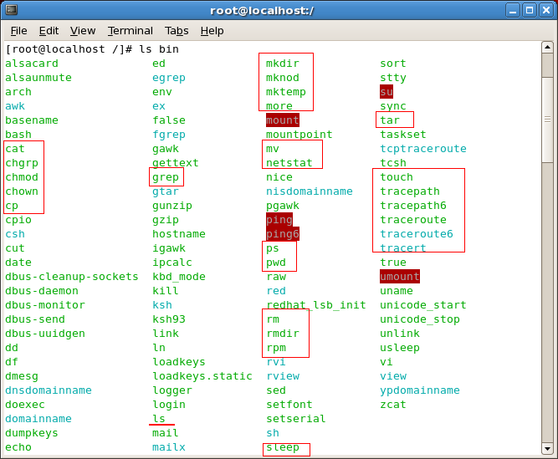

3、**/sbin**目录 - 系统二进制文件  
就像/bin，/sbin同样也包含二进制可执行文件。  
但是，在这个目录下的linux命令通常由系统管理员使用，对系统进行维护。例如：iptables、reboot、fdisk、ifconfig、swapon命令

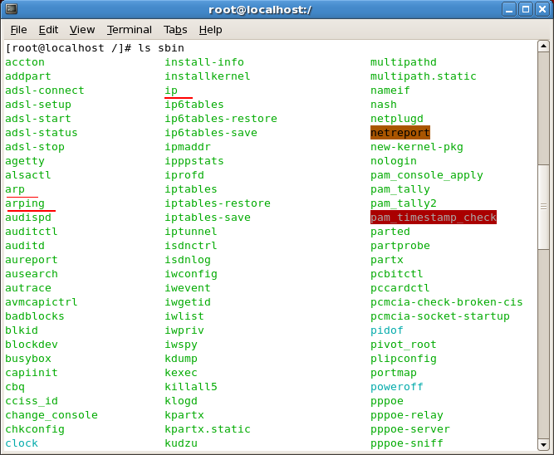

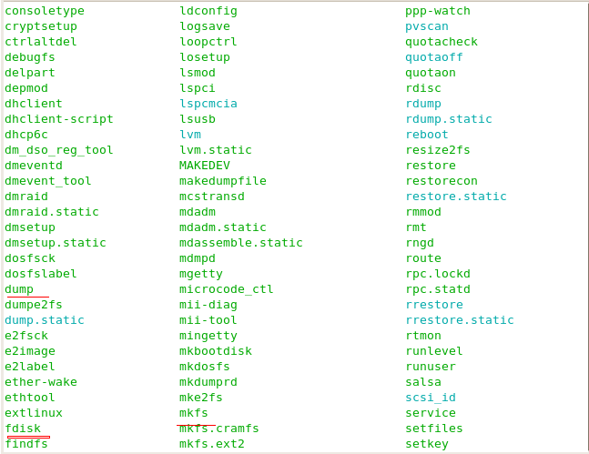

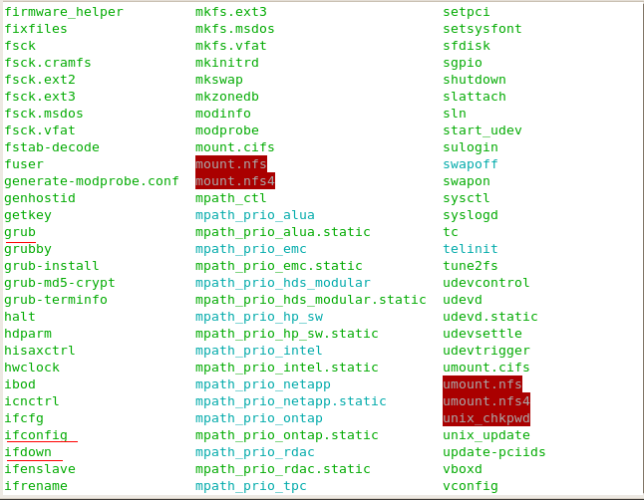

4、**/etc** - 配置文件  
包含所有程序所需的配置文件。  
也包含了用于启动/停止单个程序的启动和关闭shell脚本。例如：/etc/resolv.conf、/etc/logrotate.conf

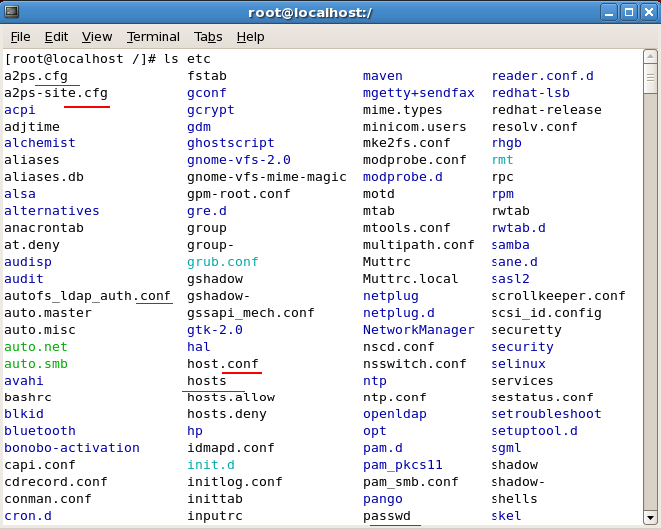

hosts：设备名称（或域名）到ip地址的解析，相当于本地存在的dns功能。见下图：

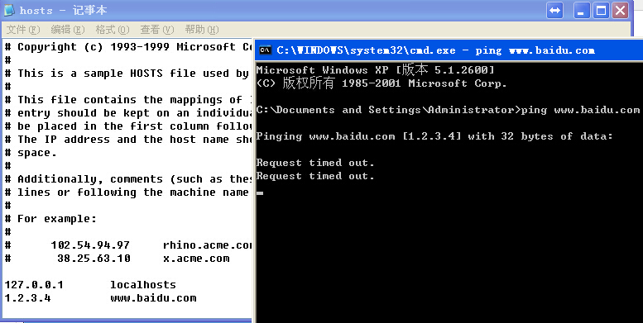

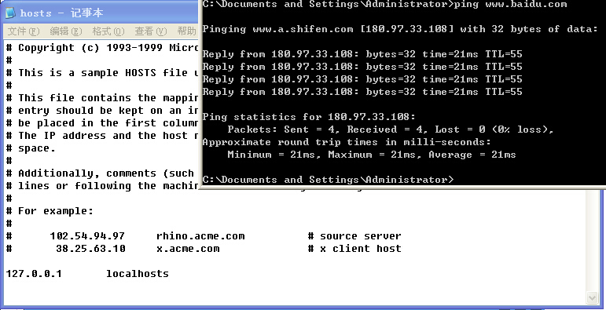

5、**/dev** - 设备文件  
包含设备文件。  
这些包括终端设备、USB或连接到系统的任何设备。例如：/dev/tty1、/dev/usbmon0

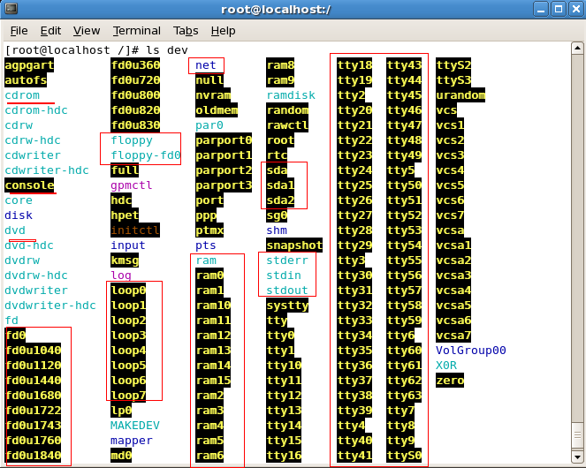

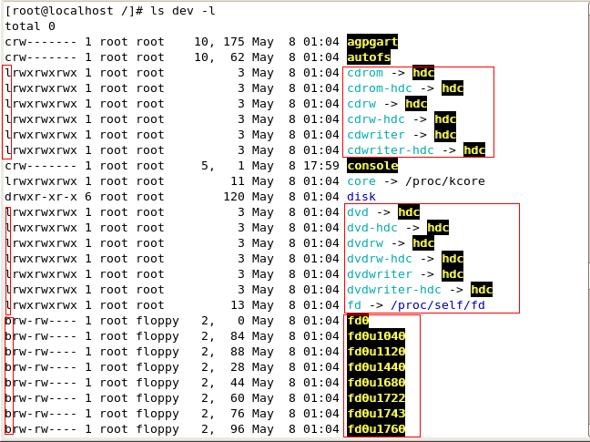

6、**/proc** - 进程信息  
包含系统进程的相关信息。  
这是一个虚拟的文件系统，包含有关正在运行的进程的信息。例如：/proc/{pid}目录中包含的与特定pid相关的信息。  
这是一个虚拟的文件系统，系统资源以文本信息形式存在。例如：/proc/uptime

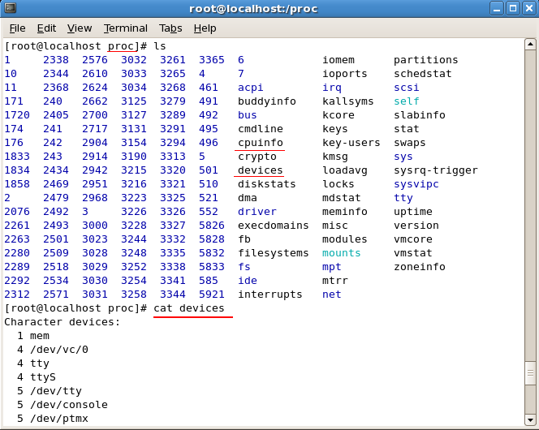

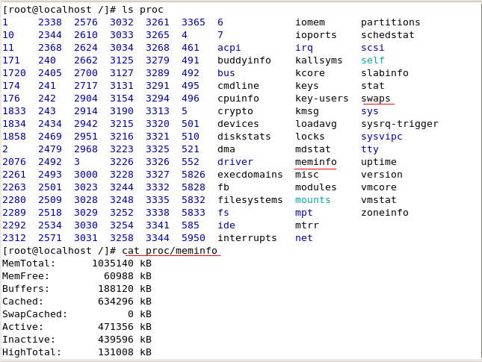

7、**/var** - 变量文件  
var代表变量文件。  
这个目录下可以找到内容可能增长的文件。  
这包括 - 系统日志文件（/var/log）;包和数据库文件（/var/lib）;电子邮件（/var/mail）;打印队列（/var/spool）;锁文件（/var/lock）;多次重新启动需要的临时文件（/var/tmp）;

8、**/tmp** - 临时文件  
包含系统和用户创建的临时文件。  
当系统重新启动时，这个目录下的文件都将被删除。

9、**/usr** - 用户程序  
包含二进制文件、库文件、文档和二级程序的源代码。  
/usr/bin中包含用户程序的二进制文件。如果你在/bin中找不到用户二进制文件，到/usr/bin目录看看。例如：at、awk、cc、less、scp。  
/usr/sbin中包含系统管理员的二进制文件。如果你在/sbin中找不到系统二进制文件，到/usr/sbin目录看看。例如：atd、cron、sshd、useradd、userdel。  
/usr/lib中包含了/usr/bin和/usr/sbin用到的库。  
/usr/local中包含了从源安装的用户程序。例如，当你从源安装Apache，它会在/usr/local/apache2中。

10、**/home** - HOME目录  
所有用户用home目录来存储他们的个人档案。  
例如：/home/john、/home/nikita

11、**/boot** - 引导加载程序文件  
包含引导加载程序相关的文件。  
内核的initrd、vmlinux、grub文件位于/boot下。  
例如：initrd.img-2.6.32-24-generic、vmlinuz-2.6.32-24-generic

12、**/lib** - 系统库  
包含支持位于/bin和/sbin下的二进制文件的库文件.  
库文件名为 ld*或lib*.so.*  
例如：ld-2.11.1.so，libncurses.so.5.7

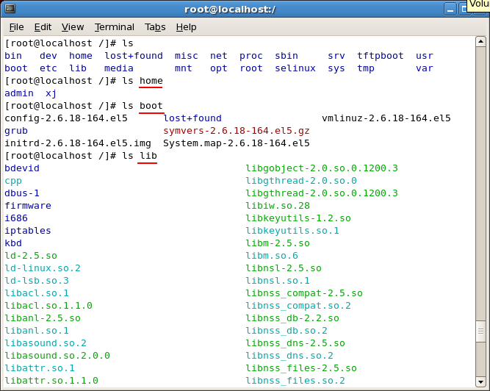

13、**/opt** - 可选的附加应用程序  
opt代表可选的。  
包含从个别厂商的附加应用程序。  
附加应用程序应该安装在/opt/或者/opt/的子目录下。

14、**/mnt** - 挂载目录  
临时安装目录，系统管理员可以挂载文件系统。

15、**/media** - 可移动媒体设备  
用于挂载可移动设备的临时目录。  
举例来说，挂载CD-ROM的/media/cdrom，挂载软盘驱动器的/media/floppy;

16、**/srv** - 服务数据  
srv代表服务。  
包含服务器特定服务相关的数据。  
例如，/srv/cvs包含cvs相关的数据。

【参考】

**Linux Filesystem Hierarchy**

[Source and pre-formatted versions available](http://tldp.org/LDP/Linux-Filesystem-Hierarchy/html/f18.html) 1. [Linux Filesystem Hierarchy](http://tldp.org/LDP/Linux-Filesystem-Hierarchy/html/c23.html)

1.1. [Foreward](http://tldp.org/LDP/Linux-Filesystem-Hierarchy/html/foreward.html)

1.2. [The Root Directory](http://tldp.org/LDP/Linux-Filesystem-Hierarchy/html/the-root-directory.html)

1.3. [/bin](http://tldp.org/LDP/Linux-Filesystem-Hierarchy/html/bin.html)

1.4. [/boot](http://tldp.org/LDP/Linux-Filesystem-Hierarchy/html/boot.html)

1.5. [/dev](http://tldp.org/LDP/Linux-Filesystem-Hierarchy/html/dev.html)

1.6. [/etc](http://tldp.org/LDP/Linux-Filesystem-Hierarchy/html/etc.html)

1.7. [/home](http://tldp.org/LDP/Linux-Filesystem-Hierarchy/html/home.html)

1.8. [/initrd](http://tldp.org/LDP/Linux-Filesystem-Hierarchy/html/initrd.html)

1.9. [/lib](http://tldp.org/LDP/Linux-Filesystem-Hierarchy/html/lib.html)

1.10. [/lost+found](http://tldp.org/LDP/Linux-Filesystem-Hierarchy/html/lostfound.html)

1.11. [/media](http://tldp.org/LDP/Linux-Filesystem-Hierarchy/html/media.html)

1.12. [/mnt](http://tldp.org/LDP/Linux-Filesystem-Hierarchy/html/mnt.html)

1.13. [/opt](http://tldp.org/LDP/Linux-Filesystem-Hierarchy/html/opt.html)

1.14. [/proc](http://tldp.org/LDP/Linux-Filesystem-Hierarchy/html/proc.html)

1.15. [/root](http://tldp.org/LDP/Linux-Filesystem-Hierarchy/html/root.html)

1.16. [/sbin](http://tldp.org/LDP/Linux-Filesystem-Hierarchy/html/sbin.html)

1.17. [/usr](http://tldp.org/LDP/Linux-Filesystem-Hierarchy/html/usr.html)

1.18. [/var](http://tldp.org/LDP/Linux-Filesystem-Hierarchy/html/var.html)

1.19. [/srv](http://tldp.org/LDP/Linux-Filesystem-Hierarchy/html/srv.html)

1.20. [/tmp](http://tldp.org/LDP/Linux-Filesystem-Hierarchy/html/tmp.html)

[Glossary](http://tldp.org/LDP/Linux-Filesystem-Hierarchy/html/glossary.html) A. [UNIX System V Signals](http://tldp.org/LDP/Linux-Filesystem-Hierarchy/html/signals.html) B. [Sources](http://tldp.org/LDP/Linux-Filesystem-Hierarchy/html/sources.html) C. [About the Author](http://tldp.org/LDP/Linux-Filesystem-Hierarchy/html/about-the-author.html) D. [Contributors](http://tldp.org/LDP/Linux-Filesystem-Hierarchy/html/contributors.html) E. [Disclaimer](http://tldp.org/LDP/Linux-Filesystem-Hierarchy/html/disclaimer.html) F. [Donations](http://tldp.org/LDP/Linux-Filesystem-Hierarchy/html/donations.html) G. [Feedback](http://tldp.org/LDP/Linux-Filesystem-Hierarchy/html/feedback.html) H. [GNU Free Documentation License](http://tldp.org/LDP/Linux-Filesystem-Hierarchy/html/gfdl.html)

H.1. [PREAMBLE](http://tldp.org/LDP/Linux-Filesystem-Hierarchy/html/gfdl-0.html)

H.2. [APPLICABILITY AND DEFINITIONS](http://tldp.org/LDP/Linux-Filesystem-Hierarchy/html/gfdl-1.html)

H.3. [VERBATIM COPYING](http://tldp.org/LDP/Linux-Filesystem-Hierarchy/html/gfdl-2.html)

H.4. [COPYING IN QUANTITY](http://tldp.org/LDP/Linux-Filesystem-Hierarchy/html/gfdl-3.html)

H.5. [MODIFICATIONS](http://tldp.org/LDP/Linux-Filesystem-Hierarchy/html/gfdl-4.html)

H.6. [COMBINING DOCUMENTS](http://tldp.org/LDP/Linux-Filesystem-Hierarchy/html/gfdl-5.html)

H.7. [COLLECTIONS OF DOCUMENTS](http://tldp.org/LDP/Linux-Filesystem-Hierarchy/html/gfdl-6.html)

H.8. [AGGREGATION WITH INDEPENDENT WORKS](http://tldp.org/LDP/Linux-Filesystem-Hierarchy/html/gfdl-7.html)

H.9. [TRANSLATION](http://tldp.org/LDP/Linux-Filesystem-Hierarchy/html/gfdl-8.html)

H.10. [TERMINATION](http://tldp.org/LDP/Linux-Filesystem-Hierarchy/html/gfdl-9.html)

H.11. [FUTURE REVISIONS OF THIS LICENSE](http://tldp.org/LDP/Linux-Filesystem-Hierarchy/html/gfdl-10.html)

H.12. [ADDENDUM: How to use this License for your documents](http://tldp.org/LDP/Linux-Filesystem-Hierarchy/html/gfdl-addendum.html)

**二、常用命令**

[1、命令帮助](http://www.cnblogs.com/JCSU/articles/2770249.html#help1)  
[2、用户](http://www.cnblogs.com/JCSU/articles/2770249.html#user2)  
[3、SHELL](http://www.cnblogs.com/JCSU/articles/2770249.html#shell3)  
[4、显示硬盘、分区、CPU、内存信息](http://www.cnblogs.com/JCSU/articles/2770249.html#hardware4)  
[5、网络](http://www.cnblogs.com/JCSU/articles/2770249.html#network5)  
[6、进程](http://www.cnblogs.com/JCSU/articles/2770249.html#pro6)  
[7、文件](http://www.cnblogs.com/JCSU/articles/2770249.html#file7)

**１、命令帮助**

[root@localhost ~]#man ps

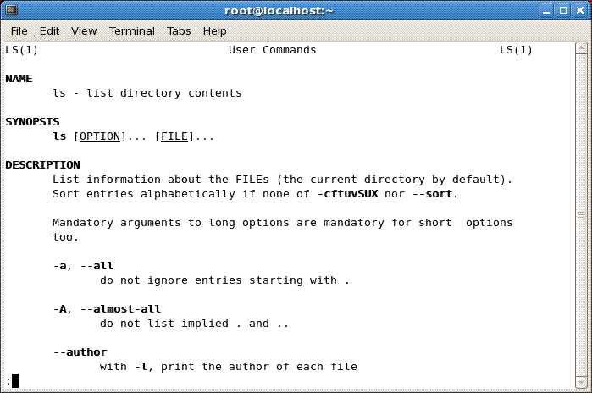

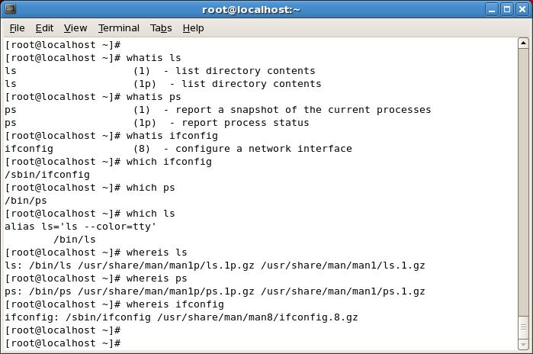

**２、用户**

$finger username   显示用户username的信息  
$who               显示当前登陆用户  
$who am I  
$su                成为root用户  
$sudo command      以root用户身份执行  
$passwd            更改密码

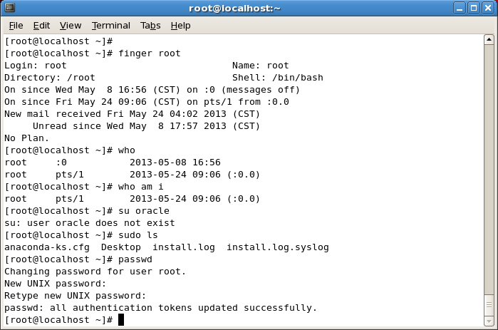

**３、SHELL**

$history                  显示在当前shell下命令历史  
$alias                      显示所有的命令别称  
$alias new_command='command'    将命令command别称为new_command  
$env                       显示所有的环境变量  
$export var=value    设置环境变量var为value

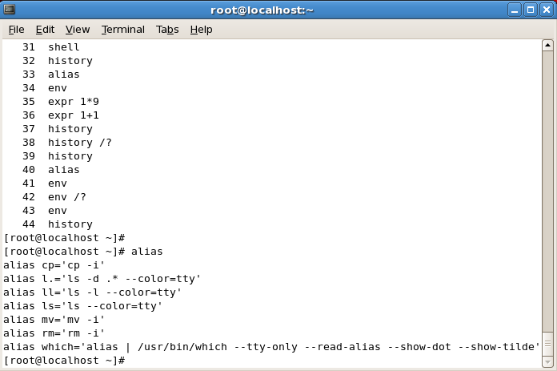

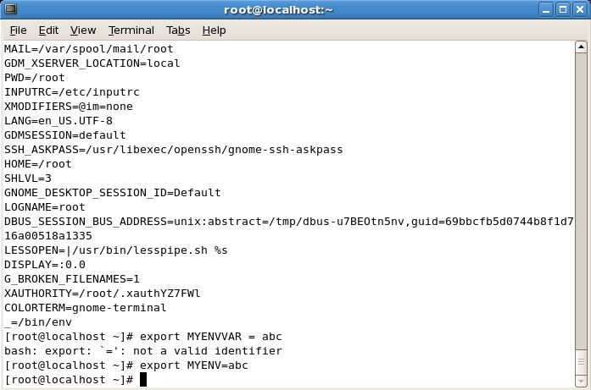

**４、显示硬盘、分区、CPU、内存信息**

$df -lh                            显示所有硬盘的使用状况  
$mount                           显示所有的硬盘分区挂载  
$mount partition path       挂在partition到路径path  
$umount partition            卸载partition  
$sudo fdisk -l                  显示所有的分区  
$sudo fdisk device             为device(比如/dev/sdc)创建分区表。 进入后选择n, p, w  
$sudo mkfs -t ext3 partition   格式化分区patition(比如/dev/sdc1)  
                                       修改 /etc/fstab，以自动挂载分区。增加行：  
                                       /dev/sdc1  path(mount point) ext3 defaults 0 0  
$arch                            显示架构  
$cat /proc/cpuinfo          显示CPU信息  
$cat /proc/meminfo         显示内存信息  
$free                             显示内存使用状况

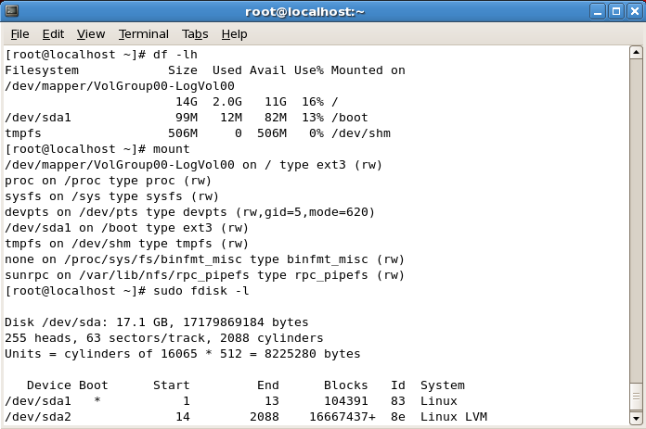

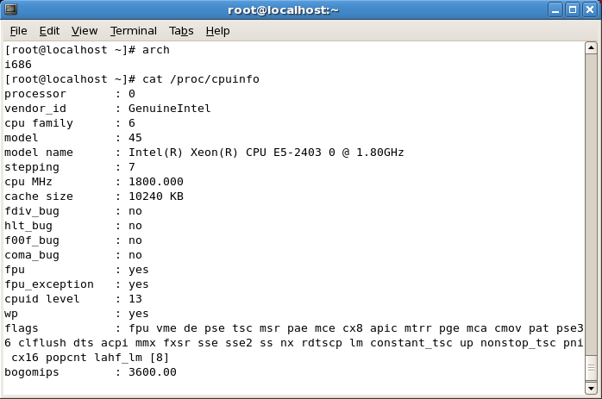

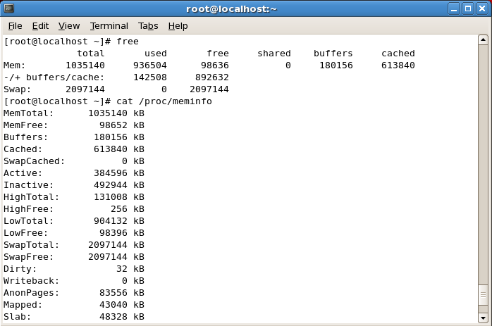

**５、网络**

$ifconfig      显示网络接口以及相应的IP地址。ifconfig可用于设置网络接口  
$ifup eth0     运行eth0接口  
$ifdown eth0   关闭eth0接口  
$iwconfig      显示无线网络接口  
$route         显示路由表。route还可以用于修改路由表  
$netstat       显示当前的网络连接状态  
$ping IP       发送ping包到地址IP  
$traceroute IP 探测前往地址IP的路由路径  
$dhclient      向DHCP主机发送DHCP请求，以获得IP地址以及其他设置信息。  
$host domain   DNS查询，寻找域名domain对应的IP  
$host IP       反向DNS查询  
$wget url      使用wget下载url指向的资源  
$wget -m url   镜像下载

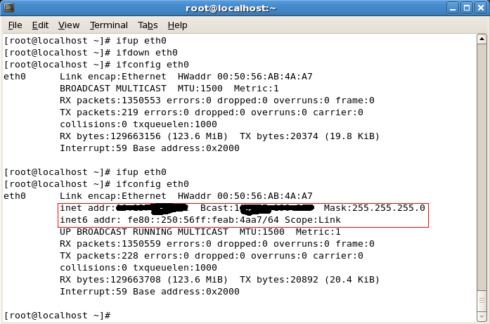

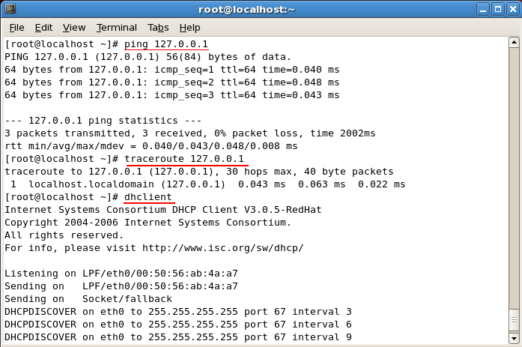

**６、进程**

$top               显示进程信息，并实时更新  
$ps                显示当前shell下的进程  
$ps -lu username   显示用户username的进程  
$ps -ajx           以比较完整的格式显示所有的进程  
$kill PID          杀死PID进程 (PID为Process ID)

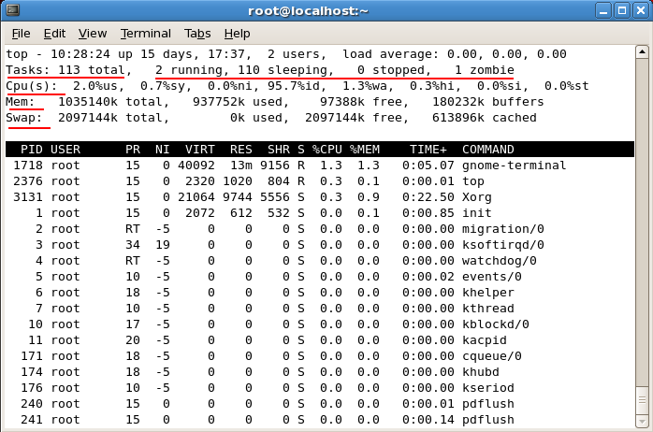

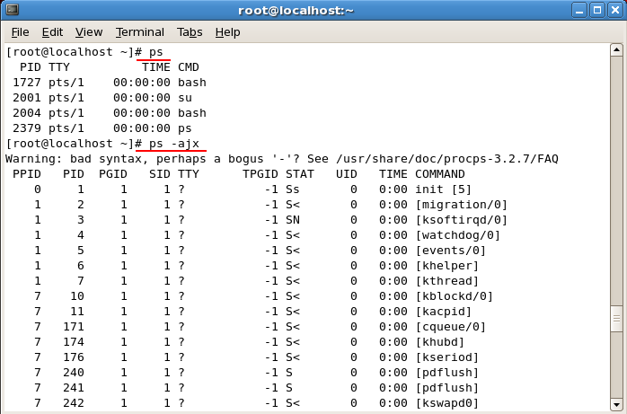

**７、文件**

$touch filename    如果文件不存在，创建一个空白文件；如果文件存在，更新文件读取和修改时间。  
$rm filename       删除文件  
$cp file1 file2    复制file1为file2  
$ls -l path        显示文件和文件相关信息  
$mkdir dir         创建dir文件夹  
$mkdir -p path     递归创建路径path上的所有文件夹  
$rmdir dir         删除dir文件夹，dir必须为空文件夹。  
$rm -r dir         删除dir文件夹，以及其包含的所有文件  
$file filename     文件filename的类型描述  
$chown username:groupname filename    更改文件的拥有者为owner，拥有组为group  
$chmod 755 filename更改文件的权限为755: owner r+w+x, group: r+x, others: r+x   
$od -c filename    以ASCII字符显示文件

$cat filename      显示文件  
$cat file1 file2   连接显示file1和file2  
$head -1 filename  显示文件第一行  
$tail -5 filename  显示文件倒数第五行  
$diff file1 file2  显示file1和file2的差别  
$sort filename     对文件中的行排序，并显示  
$sort -f filename  排序时，不考虑大小写  
$sort -u filename  排序，并去掉重复的行  
$uniq filename     显示文件filename中不重复的行 (内容相同，但不相邻的行，不算做重复)  
$wc filename       统计文件中的字符、词和行数  
$wc -l filename    统计文件中的行数

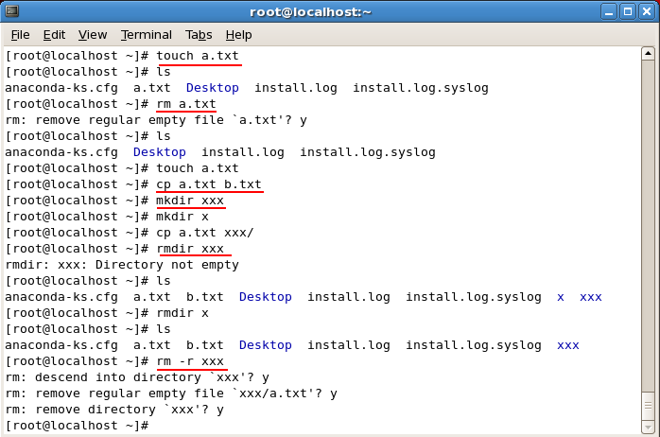 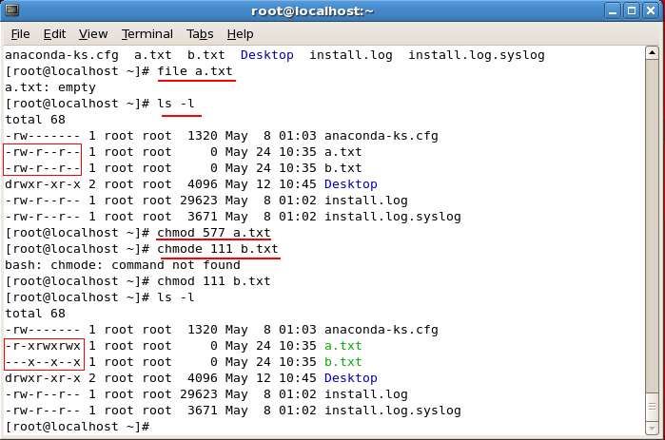

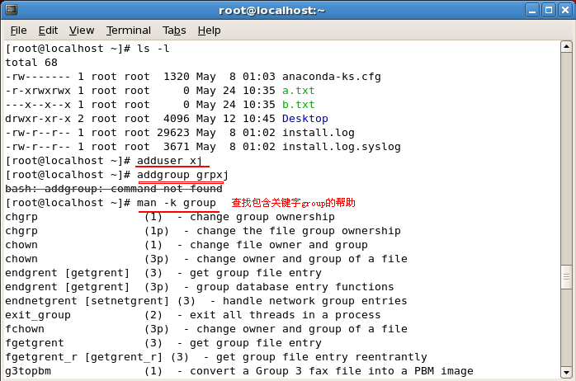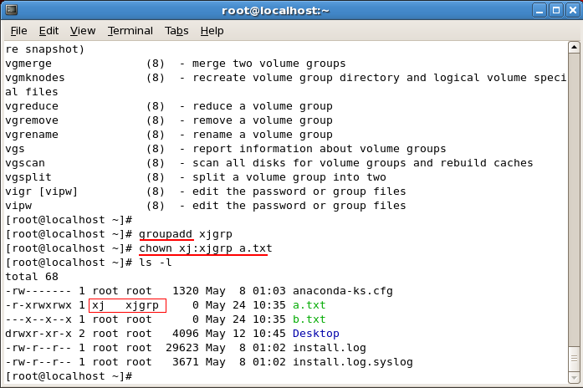

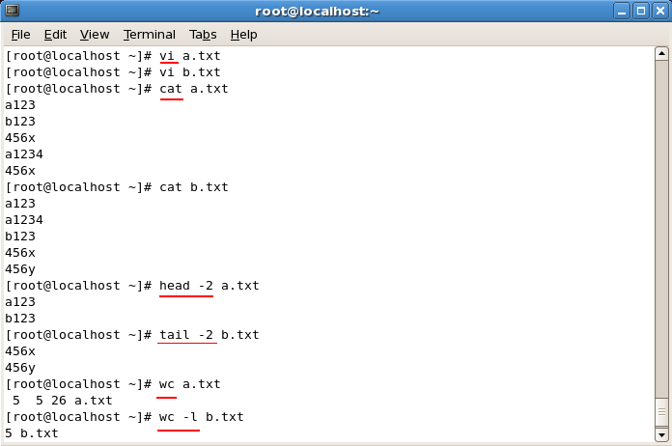

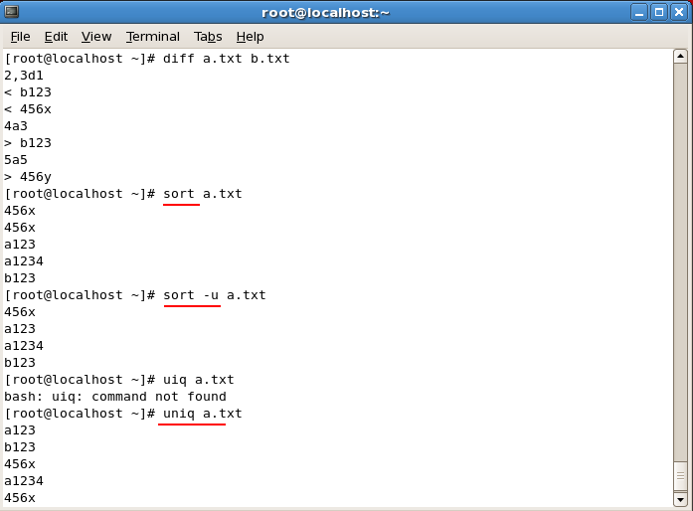

分类: [网管](http://www.cnblogs.com/JCSU/category/358986.html)